Тема: «М.В. Ломоносов – первый русский учёный»

Цель: воспитание гражданина Отечества на основе изучения жизни, деятельности и творческого наследия М.В. Ломоносова.

Задачи:
1. Раскрыть масштабность личности М.В. Ломоносова как сына Отечества.
2. Представить энциклопедичность таланта М.В. Ломоносова.
3. Показать актуальность и востребованность идей ученого в современном обществе.

Вот за что тебя глубоко
Я люблю, родная Русь!
Не бездарна та природа,
Не погиб ещё тот край,
Что выводит из народа
Столько славных,
Столько добрых, благородных,
Сильных любящей душой.
Н.А. Некрасов
Слайд 1.
Конечно, эти слова можно отнести к великому русскому учёному-энциклопедисту Михаилу Васильевичу Ломоносову.
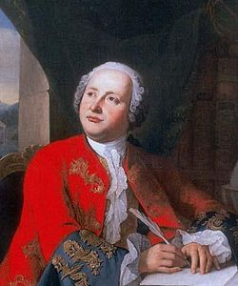
Слайд2.
Михаил Васильевич Ломоносов — первый русский учёный-естествоиспытатель мирового значения, энциклопедист, химик и физик; он вошёл в науку как первый химик, который дал физической химии определение, весьма близкое к современному, и предначертал обширную программу физико-химических исследований; его молекулярно-кинетическая теория тепла во многом предвосхитила современное представления о строении материи, — многие фундаментальные законы, в числе которых одно из начал термодинамики заложил основы науки о стекле. Астроном, приборостроитель, географ, металлург, геолог, поэт, утвердил основания современного русского литературного языка, художник, историк, поборник развития отечественного просвещения, науки и экономики. Разработал проект Московского университета, впоследствии названного в его честь. Открыл наличие атмосферы у планеты Венера.
Обратимся к истории.
1.Поморье – родина великого ученого.

Далеко на севере, в Архангельской губернии, близ уездного города Холмогор, в небольшой деревне Мишанинской, в царствование Петра Великого, жил крестьянин Василий Дорофеев и его жена. В 1711 году у них родился сын Михаил, который впоследствии был прозван Ломоносовым. (Наверное, потому что силы он был недюжинной: например, во время борьбы с тремя матросами, он не только их одолел, но и снял с них одежду.)
Василий Дорофеев занимался рыбным промыслом. Когда Ломоносов подрос, отец часто брал его с собой на рыбную ловлю в белое море. Мальчик с 10 лет помогал отцу.
Слайд 3.
Вот как выглядело судно, на котором промышлял отец Ломоносова.

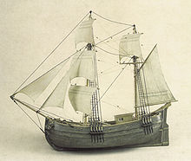
Гукор.

Суровая природа севера, частые бури, огромные ледяные глыбы, опасности во время плавания по морю производили на мальчика сильное впечатление, развивали в нём выносливость, смелость и любознательность.
Бог наградил Ломоносова необыкновенными способностями. В две зимы он отлично выучился грамоте; учил его сельский дьячок. Выпрошенные у соседа три мудрых книги: славянская грамматика Смотрицкого, арифметика Магницкого и псалтырь, переложенный в стихи Симеоном Полоцким стали вратами учёности для юного Ломоносова. Вскоре он их выучил наизусть. В 14 лет юный помор уже довольно сносно писал.

Слайд 4.

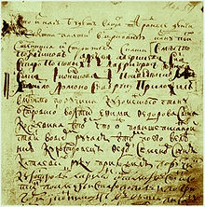

Юношеский почерк М. В. Ломоносова. 1725

В это время его постигло горе: он лишился матери. Отец женился второй раз. Мачеха оказалась сварливой и злой женщиной. Но больше всего она ненавидела любовь Ломоносова к книгам.

2. Становление будущего академика.

Страстно желая учиться, Ломоносов принял решение уехать в далёкую Москву. В декабре 1730 года, он тайно от отца, добыв себе паспорт и заняв у соседки 3 рубля, отправился (пешком) вместе с рыбаками в Москву учиться.
Ему повезло, благодаря своему земляку, который служил дворецким, определиться в Заиконоспасское училище.
Слайд 5.
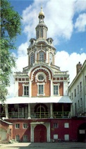
Московская славяно-греко-латинская академия.

Его успехами не могли нарадоваться наставники: через два года учения в этой школе он уже сочинял латинские стихи. Вот одно из них, которое он написал после наказания за его школьный «проступок».
СТИХИ НА ТУЯСОК
Услышали мухи
Медовые духи,
Прилетевши, сели,
В радости запели,
Егдаб стали ясти,
Попали в напасти;
Увязли бо ноги:
Ах! — плачут убоги,
Мёду полизали,
А сами пропали.

Много трудов, лишений и душевных ограничений приходилось переносить ему в это время. Денег хватало только на хлеб и квас, бумагу и обувь, «школьники, малые ребята, кричат и перстами указывают на меня: смотрите-де, какой болван в 20 лет пришёл латыни учиться»
После этого год учёбы в Киевской академии. Но и там своей любознательности он не удовлетворил. Перечитав много книг, в богатой библиотеке при Киевской академии, он вернулся в Москву. Как раз в это время из Академии Наук пришло в Москву требование прислать в Петербург 20 учеников Заиконоспасского училища. Отправили только 12, так как больше не нашлось. Среди них лучшим был М.В.Ломоносов.
Скоро он с двумя товарищами был отправлен за границу. Более трёх лет неустанно трудился Ломоносов, и труды его не пропали даром. Он скоро овладел немецким и французским языками и с жаром предался наукам. Теперь-то он мог вполне утолить жажду к знаниям. В упорном труде видел он свой долг.

Слайд 6.
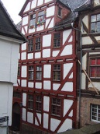

Дом, в котором Ломоносов жил в Марбурге

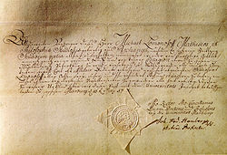

Паспорт, выданный М. Ломоносову Марбургским университетом 13 мая 1741 года

3. Открытия М.В.Ломоносова в области химии, физики и астрономии.
Слайд 7

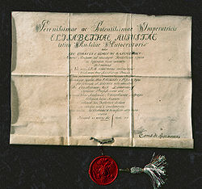
Диплом профессора химии Ломоносова. 1745. М. В. Ломоносов и В. К. Тредиаковский — первые русские академики.

Разработал понятия о химическом элементе.
Организовал первую в России химическую лабораторию.

Слайд 8.(1)
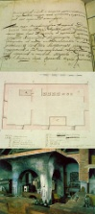

Прошение М. В. Ломоносова об учреждении химической лаборатории, его план этой лаборатории и её макет. Музей М. В. Ломоносова. Санкт-Петербург.
Слайд 8 (2)
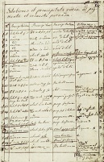
Собственноручная запись М. В. Ломоносова в лабораторном журнале.

Открыл новую область естествознания – физическую химию.
Слайд 9.(1)
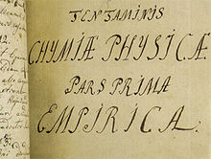

«Введение в истинную физическую химию». Рукопись М. В. Ломоносова. 1752

Установил взаимосвязь химии, математики и физики.
Огромны достижения М.В. Ломоносова в области физики и астрономии.
Разработал теорию строения материи, закон сохранения и движения материи, механическую теорию теплоты.
Работы в области электричества. «Теория электричества, разработанная математическим способом».

Слайд 9 (2)
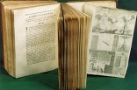
М. В. Ломоносов «Слово о явлениях воздушных...». 1753

Работы по оптике (усовершенствование микроскопа и телескопа («ночезрительной трубы»), создание новых мореходных и оптических приборов).
Открытие атмосферы на Венере.
Слайд 10
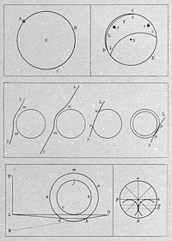
Иллюстрации М. В. Ломоносова к рукописи «Явление Венеры на Солнце...». 1761

Внёс большой вклад в развитие метеорологии.

4. М.В. Ломоносов и развитие отечественной литературы и языка.

В торжественных одах М.В. Ломоносова нашли своё отражение темы Родины, науки и мира. Русский национальный характер показан в оде М.В. Ломоносова 1762 г., посвященной восхождению на престол Екатерины II.

Слайд 11.
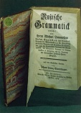

М. В. Ломоносов. Русская грамматика на немецком. Санкт-Петербург. 1764

«Российская грамматика» — основы и нормы русского языка, в которой Ломоносов разработал понятия о частях речи, правописание и произношение того или иного слова.
Термины подлежащее и сказуемое были введены М.В.Ломоносовым. Подлежащее – значит «лежащее в основе предложения», сказуемое называют так потому, что оно содержит в себе всякого рода информацию о подлежащем. Оно то, что «сказано о подлежащем».

5. М.В. Ломоносов - первый историограф российского народа.

Слайд 12.(1)
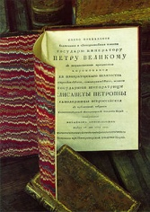
М. Ломоносов. «Слово похвальное Петру Великому...». 1755
Большое значение М.В. Ломоносов предавал роли Петра I в истории России. Он понимал, что многие исторические сведения надо донести до потомков.
Слайд 12 (2)
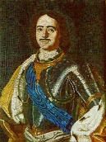
Портрет Петра I. Мозаика. Набрана М. В. Ломоносовым. 1754. Эрмитаж

Слайд 13
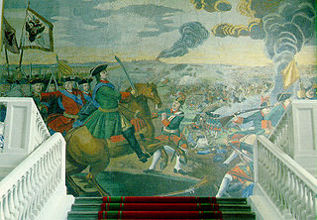
«Полтавская баталия». Мозаика М. В. Ломоносова в здании Академии Наук. Санкт-Петербург. 1762—1764

6. Деятельность М.В. Ломоносова как организатора российской системы образования.

Благодаря М.В.Ломоносову были учреждены начальные школы и гимназии (1760 г.)
Основан Московский университет, который сейчас носит его имя.
Умер М.В.Ломоносов в 1765 году 15 апреля.
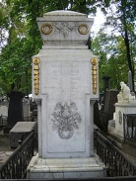
Могила Ломоносова в Александро-Невской лавре
Как вы думаете, почему М.В. Ломоносов произнес такие слова: «Обо мне дети отечества пожалеют…»?
7. Достоин памяти потомков.
Именем Ломоносова названы:
Учреждения науки, образования и культуры:
Московский государственный университет имени М. В. Ломоносова
Музей М.В. Ломоносова Российской Академии Наук
Московская государственная академия тонкой химической технологии им. М. В. Ломоносова
Архангельский театр драмы имени М. В. Ломоносова
Поморский государственный университет имени М. В. Ломоносова
Архангельский городской лицей имени М. В. Ломоносова
Гимназия Ломоносова в Риге
Лицей им. М. В. Ломоносова в Йошкар-Оле
Гимназия № 1530 «Школа Ломоносова» в Москве
Национальный горный университет им. М. В. Ломоносова в Днепропетровске
Ломоносовская школа
Предприятия:
Ленинградский фарфоровый завод имени М. В. Ломоносова — Ломоносовский фарфоровый завод /ЛФЗ/ (1925—2005 гг.)
Топонимика
Географические объекты:
Хребет Ломоносова
Полуостров Ломоносова
Кратер Ломоносов на Луне
Слайд 15.
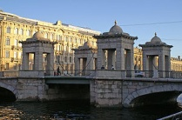

Мост Ломоносова через Фонтанку. Санкт-Петербург
Населенные пункты, улицы, площади, станции метро, мосты:
Город Ломоносов в составе Петродворцового района Санкт-Петербурга
Ломоносовский проспект в Москве
Площадь Ломоносова в Санкт-Петербурге
Площадь Ломоносова в Северодвинске
Проспект Ломоносова в Архангельске
Проспект Ломоносова в Саратове
Улица Ломоносова в Барнауле
Улица Ломоносова в Березниках
Улица Ломоносова в Благовещенске
Улица Ломоносова в Вельске
Улица Ломоносова в Владимире (до 1923 г. — ул. Малая Сретенская)
Улица Ломоносова в Воронеже
Улица Ломоносова в Великом Новгороде
Улица Ломоносова в Дубоссарах
Улица Ломоносова в Екатеринбурге
Улица Ломоносова в Жуковском
Улица Ломоносова в Ижевске
Улица Ломоносова в Киеве
Улица Ломоносова в Кирове
Улица Ломоносова в Кольчугине
Улица Ломоносова в Красноярске
Улица Ломоносова в Краснодаре
Улица Ломоносова в Луганске
Улица Ломоносова в Нижнем Новгороде
Улица Ломоносова в Новосибирске
Улица Ломоносова в Орле
Улица Ломоносова в Раменском
Улица Ломоносова в Риге
Улица Ломоносова в Санкт-Петербурге
Улица Ломоносова в Северодвинске
Улица Ломоносова в Симферополе
Улица Ломоносова в Смоленске
Улица Ломоносова в Сочи
Улица Ломоносова в Таганроге
Улица Ломоносова в Таллине (1950—1991)
Улица Ломоносова в Харькове
Улица Ломоносова в Череповце
Улица Ломоносова в Шадринске
Станция метро Ломоносовская в Санкт-Петербурге

Имя М. В. Ломоносова в естествознании
Морское течение
Вопросы для обсуждения:
1. Какие черты характера отличали М.В. Ломоносова?
2. Что повлияло на формирование его личности?
3. Назовите основные научные открытия М.В. Ломоносова.
4. Охарактеризуйте заслуги М.В. Ломоносова.

Слайд 16.
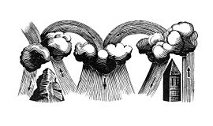

по рисунку М. В. Ломоносова
Итог.
Мы, живущие ныне, преклоняемся перед великим гением нашей русской земли М.В.Ломоносовым.

